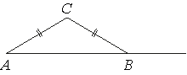
Итоговая контрольная работа по геометрии
обучающего(ей)ся 9 класса
Ф
И

Вариант 1

Часть А
К каждому заданию этой части даны 4 варианта ответа, из которых только один верный. Запишите цифру, которая обозначает номер выбранного ответа

А1. Около прямоугольника, стороны которого 6 м и 8 м, описана окружность. Найдите длину этой окружности.
1) 100$π$ м 2) 20$π м$ 3) 10$π м$ 4) 25$π м$
Ответ
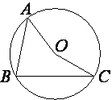

Часть В
К каждому заданию этой части записать краткий ответ
В1. В треугольнике ABC AC=BC. Внешний угол при вершине B равен 146⁰. Найдите угол C. Ответ дайте в градусах

Ответ

В2. Найдите площадь прямоугольного треугольника, если его катет и гипотенуза равны соответственно 36 и 39.
Ответ

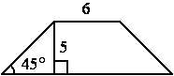
В3. В равнобедренной трапеции известны высота, меньшее основание и угол при основании. Найдите площадь трапеции.
Ответ
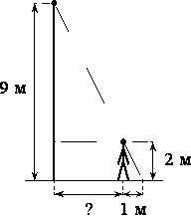
В4. На каком расстоянии (в метрах) от фонаря стоит человек ростом 2 м, если длина его тени равна 1 м, высота фонаря 9 м?

Ответ

В5. Точка O – центр окружности, на которой лежат точки A, B и C. Известно, что ∠ABC=15⁰ и ∠OAB=8⁰. Найдите угол BCO. Ответ дайте в градусах.
Ответ

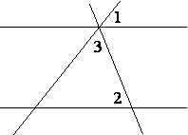
В6. Прямые m и n параллельны. Найдите ∠3, если ∠1=48⁰, ∠2=57⁰. Ответ дайте в градусах.

Ответ

Часть С
Решения заданий этой части напишите аккуратно и разборчиво на листе

С1. Две стороны треугольника равны 5 см и 21 см, а угол между ними 60⁰. Найдите третью сторону треугольника и его площадь.
Решение
Ответ

С2. Биссектрисы углов A и D параллелограмма ABCD пересекаются в точке, лежащей на стороне BC. Найдите BC, если AB=36.
Решение
Ответ

Шкала оценивания итогового теста за 9 класс
Задания части А -1 балл (геометрия-1), задания части В1, В2, В3 -1 балл, В4-В6-2 балла (геометрия-6), С1, С2 -2 балла (геометрия -2). Максимальный балл -14.
оценка «2» | оценка «3» | оценка «4» | оценка «5»
геометрия
0-5 | 6-8 | 9-11 | 12-14

Итоговая контрольная работа по геометрии
обучающего(ей)ся 9 класса

Ф
И

Вариант 2

Часть А
К каждому заданию этой части даны 4 варианта ответа, из которых только один верный. Запишите цифру, которая обозначает номер выбранного ответа

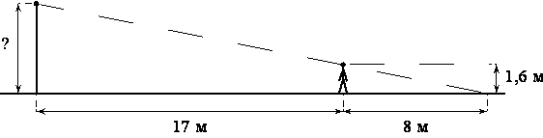
А1. Прямоугольник, стороны которого 6 м и 8 м, вписан в круг. Найдите площадь круга.
1. 100$π$ м² 2. 20$π м^{2}$ 3. 10$π м^{2}$ 4. 25$π м^{2}$
Ответ

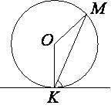
Часть В
К каждому заданию этой части записать краткий ответ
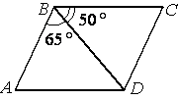
В1. Диагональ BD параллелограмма ABCD образует с его сторонами углы, равные 65° и 50°. Найдите меньший угол параллелограмма. Ответ дайте в градусах.

Ответ
В2. Найдите площадь прямоугольного треугольника, если его катет и гипотенуза равны соответственно 28 и 100.

Ответ
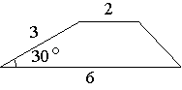
В3. Боковая сторона трапеции равна 3, а один из прилегающих к ней углов равен 30°. Найдите площадь трапеции, если её основания равны 2 и 6.
Ответ

В4. Человек, рост которого равен 1,6 м, стоит на расстоянии 17 м от уличного фонаря. При этом длина тени человека равна 8 м. Определите высоту фонаря (в метрах).
Ответ

В5. Прямая касается окружности в точке K. Точка O – центр окружности. Хорда KM образует с касательной угол, равный 83∘. Найдите величину угла OMK. Ответ дайте в градусах.
Ответ

В6. Прямые m и n параллельны. Найдите ∠3, если ∠1=32⁰, ∠2=72⁰. Ответ дайте в градусах.

Ответ

Часть С
Решения заданий этой части напишите аккуратно и разборчиво на листе

С1. Две стороны треугольника равны 5 см и 16 см, а угол между ними 120⁰. Найдите третью сторону треугольника и его площадь.
Решение
Ответ

С2. Биссектриса угла A параллелограмма ABCD пересекает сторону ВС в точке Е. Найдите периметр параллелограмма, если AD=12 см, а ВЕ=5 см.
Решение
Ответ

Шкала оценивания итогового теста за 9 класс
Задания части А -1 балл (геометрия-1), задания части В1, В2, В3 -1 балл, В4-В6-2 балла (геометрия-6), С1, С2 -2 балла (геометрия -2). Максимальный балл -14.
оценка «2» | оценка «3» | оценка «4» | оценка «5»
геометрия
0-5 | 6-8 | 9-11 | 12-14

